保密★启用前
2023—2024学年高二上学期教学质量检测
生物试题
2024.01
注意事项：
1.本试卷分选择题和非选择题两部分。满分100分，考试时间90分钟。
2.答题前，考生务必将姓名、班级等个人信息填写在答题卡指定位置。
3.考生作答时，请将答案答在答题卡上。选择题每小题选出答案后，用 2B 铅笔把答题卡上对应题目的答案标号涂黑；非选择题请用直径0.5毫米黑色墨水签字笔在答题卡上各题的答题区域内作答。超出答题区域书写的答案无效，在试题卷、 草稿纸上作答无效。
一、选择题：本题共15小题，每小题2分，共30分。每小题只有一个选项符合要求。
1. 缺氧条件下，脑部毛细血管通透性增加，组织液增加，形成脑水肿；同时细胞质膜钠泵功能障碍，导致细胞内Na⁺堆积，继而水分聚积形成脑细胞肿胀。下列说法正确的是（ ）
A. 缺氧引起脑水肿时，重要的治疗措施是输入纯氧
B. 缺氧条件下，各部位氧气浓度的大小关系是：血浆>组织液>脑细胞
C. 形成脑细胞肿胀时，整体上水的扩散路径为：脑细胞→组织液→血浆
D. 脑细胞不属于内环境成分，不参与内环境的形成和维持
【答案】B
【解析】
【分析】环境各成分的交换关系为：血浆、组织液和细胞内液间物质双向交换，而淋巴只能由组织液渗入，而回流至血浆，为单向的。
【详解】A、脑缺氧引起脑水肿时，重要的治疗措施是输入混有少量二氧化碳的氧气，二氧化碳能刺激呼吸中枢使呼吸加深加快，A错误；
B、氧气的运输属于自由扩散，因此顺着氧气运输方向，氧气浓度逐渐降低，因此缺氧条件下，各部位氧气浓度由高到低是：血浆＞组织液＞脑细胞，B正确；
C、形成脑水肿时，脑部毛细血管通透性增加，组织液增多，因此水的扩散路径为：血浆→组织液，C错误；
D、血管壁细胞是血浆与组织液之间的一道具有选择通透性的屏障，脑细胞内液与组织液之间可以相互渗透，因此血管壁细胞和脑细胞都参与了内环境的形成和维持，D错误。
故选B。2. 已知能够触发动作电位的膜电位临界值称为阈电位（图1
），心脏中的浦肯野细胞属于快反应细胞（动作电位产生的速度快、幅度大），且具有自动节律性（没有稳定的静息电位，并可自动产生兴奋，如图2）下列叙述错误的是（ ）
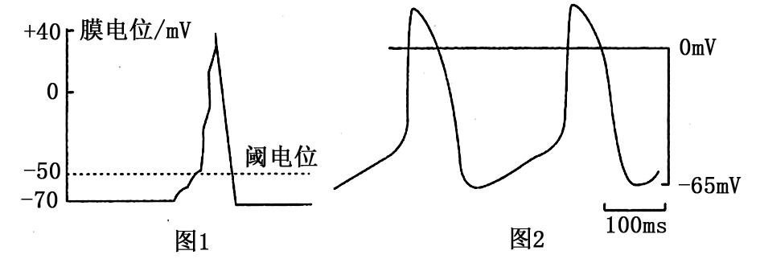
A. 浦肯野细胞的快反应特性可能与少量Na⁺离子通道打开后，激活大量Na⁺离子通道打开有关
B. 自动节律性的产生可能与K⁺外流的增强和Na⁺内流的减弱有关
C. 浦肯野细胞的快反应特性有利于兴奋在心脏的快速传导
D. 阈电位的高低会影响浦肯野细胞的快反应和自动节律性
【答案】B
【解析】
【分析】静息时，神经细胞膜对钾离子的通透性大，钾离子大量外流，形成内负外正的静息电位；受到刺激后，神经细胞膜的通透性发生改变，对钠离子的通透性增大，钠离子内流，形成内正外负的动作电位，兴奋部位和非兴奋部位形成电位差，产生局部电流，兴奋传导的方向与膜内电流方向一致。
【详解】A、据图2曲线变化趋势，曲线先缓慢上升，后迅速上升，故浦肯野细胞的快反应特性可能与少量Na⁺离子通道打开后，激活大量Na⁺离子通道打开有关，A正确；
B、据图1曲线可知静息电位是-70，图2静息电位约是-65，所以自动节律性的产生可能与K⁺外流的减弱，导致静息电位更接近阈电位，容易产生兴奋，据图2曲线变化趋势，曲线先缓慢上升，后迅速上升，动作电位产生的速度快、幅度大，自动节律性的产生过程与Na⁺内流的增强有关，B错误；
C、浦肯野细胞的快反应动作电位产生的速度快、幅度大，有利于兴奋在心脏的快速传导，C正确；
D、阈电位的高低会影响浦肯野细胞的快反应和自动节律性，阈电位低越容易产生快反应，D正确。
故选B。
3. 1937年，科学家在实验中观察到：阻断实验动物垂体与下丘脑之间的血液联系，可导致其生殖器官萎缩； 若恢复垂体与下丘脑之间正常的血液联系，生殖器官的功能也恢复正常。下列说法正确的是（ ）
A. 该实验表明下丘脑分泌某种化学物质定向运输至垂体
B. 该实验表明动物生殖器官的发育与垂体有关C. 阻断垂体与下丘脑之间的血液联系，依据了“加法原理”
D. 该实验仅涉及阻断前正常状态和阻断后萎缩状态的自身对照
【答案】B
【解析】
【分析】1、下丘脑可以分泌促性腺激素释放激素，促进垂体释放促性腺激素，促性腺激素可促进性腺分泌性激素，这属于分级调节;
2、当性激素含量过多时，会抑制下丘脑和垂体分泌相应激素，这属于反馈调节。
【详解】A、该实验表明下丘脑和垂体之间可以通过血液联系，但没有证明该化学物质是定向运输至垂体的，A错误；
B、该实验表明动物生殖器官的发育受垂体的控制，即动物生殖器官的发育与垂体有关，B正确；
C、与常态比较，人为增加某种影响因素的称为“加法原理”，而人为去除某种影响因素的称为“减法原理”，阻断垂体与下丘脑之间的血液联系，依据了实验变量控制中的“减法原理”，C错误；
D、该实验不仅涉及了阻断前正常状态和阻断后萎缩状态是一组自身对照，还涉及了阻断后萎缩状态和回复后正常状态的一组自身对照，D错误。
故选B。
4. 原尿经过肾小管的重吸收作用，剩下的水、无机盐、尿素等物质形成尿液。与尿液形成和排出相关的部分调节过程如图所示。下列说法正确的是（ ）
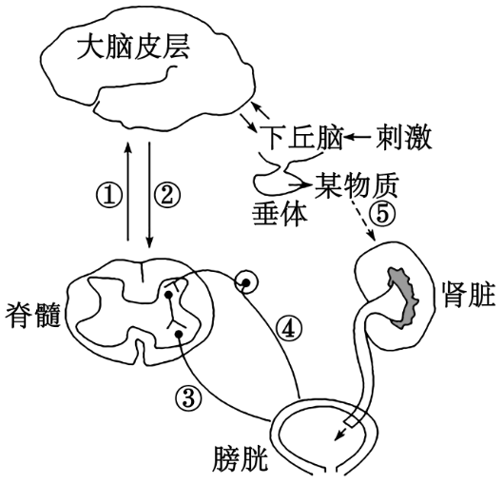
A. 图中的刺激可能是饮水不足导致的细胞外液渗透压降低
B. 物质⑤可能是垂体合成的抗利尿激素
C. 若某患者没有产生尿意，但出现尿失禁，则该患者的①可能受损
D. 当交感神经兴奋，副交感神经受到抑制时，膀胱会缩小
【答案】C
【解析】【分析】
（1）肾小球的滤过作用：当血液流经肾小球时，除血浆中的血细胞和大分子蛋白质以外，一部分水、无机盐、葡萄糖和尿素等物质经肾小球滤过到肾小囊中，在肾小囊腔内形成原尿。一个健康人每天大约形成150升原尿。（2）肾小管的重吸收作用：原尿流经肾小管时，全部的葡萄糖、大部分的水和部分无机盐等被重吸收到肾小管周围的毛细血管中。剩下的水、无机盐和尿素形成尿液。每天排出的尿液大约1.5升。（3）尿的排出：尿首先通过输尿管到达膀胱，膀胱具有暂时储存尿液的作用，当膀胱里的尿储存到一定量时，通过尿道排出尿液。（4）排尿的意义：排出废物，调节体内水和无机盐的平衡，维持组织细胞的正常生理功能。
【详解】A、饮水不足导致的细胞外液渗透压升高，A错误；
B、物质⑤可能是下丘脑合成，垂体释放的抗利尿激素，B错误；
C、图中①表示信号传到大脑皮层，就会有尿意，大脑就会有意识的控制排尿，若患者的①受损，则患者没有产生尿意，出现尿失禁，C正确；
D、交感神经兴奋，不会导致膀胱缩小，副交感神经兴奋，会使膀胱缩小，D错误。
故选C。
5. 辅助性T细胞与巨噬细胞在识别过程中，多种跨膜分子在接触部位会形成一种特殊膜结构，称为免疫突触。研究表明，只有形成免疫突触的辅助性T细胞才能活化并增殖。下列说法正确的是（ ）
A. 淋巴细胞在胸腺中分化为成熟的B细胞和辅助性T细胞
B. 造血干细胞分裂分化成辅助性T细胞后即具有活性
C. 形成免疫突触的辅助性 T 细胞能够裂解靶细胞消灭抗原
D. 每个成熟辅助性 T 细胞只带有识别一种抗原的特异性受体
【答案】D
【解析】
【分析】免疫细胞分为淋巴细胞和吞噬细胞等。淋巴细胞位于淋巴液、血液和淋巴结中，T细胞（迁移到胸腺中成熟），B细胞（在骨髓中成熟）。
【详解】A、T细胞和B细胞都来自骨髓的造血干细胞，T细胞在胸腺中成熟，B细胞在骨髓中成熟，A错误；
B、造血干细胞流入胸腺，分裂分化形成辅助性T细胞，接受到树突状细胞的信号刺激后才能被活化，B错误；
C、能够裂解靶细胞的是细胞毒性T细胞，靶细胞裂解后，病原体暴露出来，抗体可以与之结合形成沉淀等，进而被其他免疫细胞吞噬消化，C错误；
D、细胞免疫和体液免疫都具有特异性，每个成熟的辅助性T细胞只带有识别一种抗原的特异性受体，D正确。故选D。
6. 下图是桥本氏甲状腺炎的致病机理示意图，下列说法正确的是（ ）
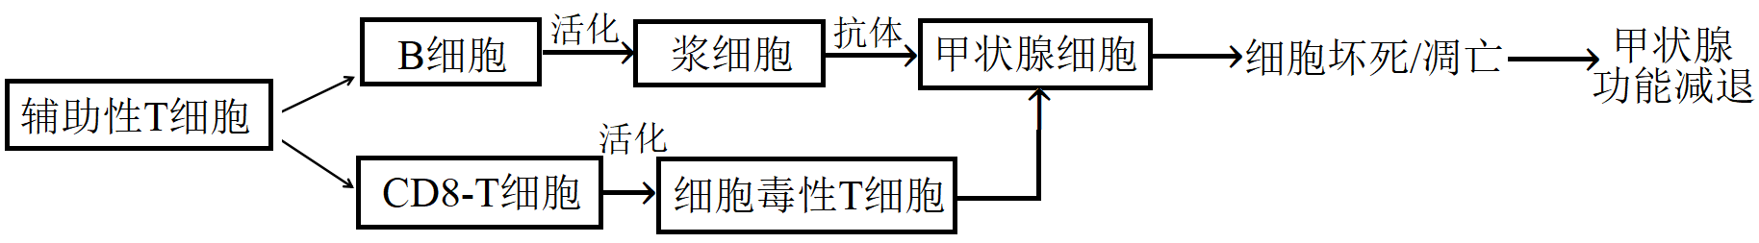
A. 通过药物抑制相应浆细胞的增殖可减轻病情
B. 该病患者血浆中的促甲状腺激素含量比正常值低
C. 引起B细胞活化的两个信号是抗原和辅助性T细胞分泌的细胞因子
D. 该病是免疫系统自稳功能失调引起的自身免疫病
【答案】D
【解析】
【分析】体液免疫：病原体侵入机体后，一些病原体被树突状细胞、B细胞等抗原呈递细胞摄取，这为激活B细胞提供了第一个信号，抗原呈递细胞将抗原处理后呈递在细胞表面，然后传递给辅助性T细胞，辅助性T细胞表面的特定分子发生变化并与B细胞结合，这为激活B细胞提供了第二个信号，辅助性T细胞开始分裂、分化，并分泌细胞因子，B细胞受到两个信号的刺激后开始分裂、分化，大部分分化为浆细胞，小部分分化为记忆B细胞，细胞因子促进B细胞的分裂、分化过程，浆细胞产生和分泌大量抗体，抗体可以随体液在全身循环并与这种病原体结合，抗体与病原体结合可以抑制病原体增殖或对人体细胞的黏附。
【详解】A、结合图示推测，如果通过一定的药物抑制辅助性T细胞的增殖则可以影响细胞毒性T细胞的活化，可改善、延缓和阻止病情进展作用，A错误；
B、该患者甲状腺水平低于正常值，对垂体的负反馈调节作用弱，故促甲状腺激素含量比正常值高，B错误；
C、引起B细胞活化的两个信号是抗原和辅助性T细胞表面的分子，进而引起体液免疫，该过程中辅助性T细胞产生的细胞因子能增强该过程，C错误；
D、图中的该种免疫失调病是由于人体免疫系统异常敏感，反应过度，“敌我不分”地将自身细胞当做外来异物进行攻击而引起的，属于免疫系统自稳功能失调而导致的自身免疫病，D正确。
故选D。
7. 图1表示水平放置幼苗根和茎的生长与生长素浓度的关系，图2
以上内容仅为本文档的试下载部分，为可阅读页数的一半内容。如要下载或阅读全文，请访问：https://d.book118.com/158007104000006037

